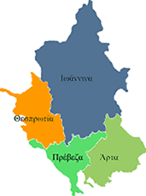


ΕΛΛΗΝΙΚΗ ΔΗΜΟΚΡΑΤΙΑ
ΠΕΡΙΦΕΡΕΙΑ ΗΠΕΙΡΟΥ
ΓΡΑΦΕΙΟ ΤΥΠΟΥ

Ιωάννινα 27 Ιανουαρίου 2009

ΔΕΛΤΙΟ ΤΥΠΟΥ

«ΘΗΣΕΑΣ»
ΣΥΝΕΔΡΙΑΣΗ ΤΗΣ ΕΠΙΤΡΟΠΗΣ ΠΑΡΑΚΟΛΟΥΘΗΣΗΣ

Αύριο Τετάρτη 28 Ιανουαρίου, στις 11:00, θα συνεδριάσει η Επιτροπή Παρακολούθησης του Προγράμματος «ΘΗΣΕΑΣ», στην αίθουσα συνεδριάσεων της Περιφέρειας Ηπείρου.

ΑΠΟ ΤΟ ΓΡΑΦΕΙΟ ΤΥΠΟΥ
ΤΗΣ ΠΕΡΙΦΕΡΕΙΑΣ ΗΠΕΙΡΟΥ

